1. Menen Hotel Conference Facilities
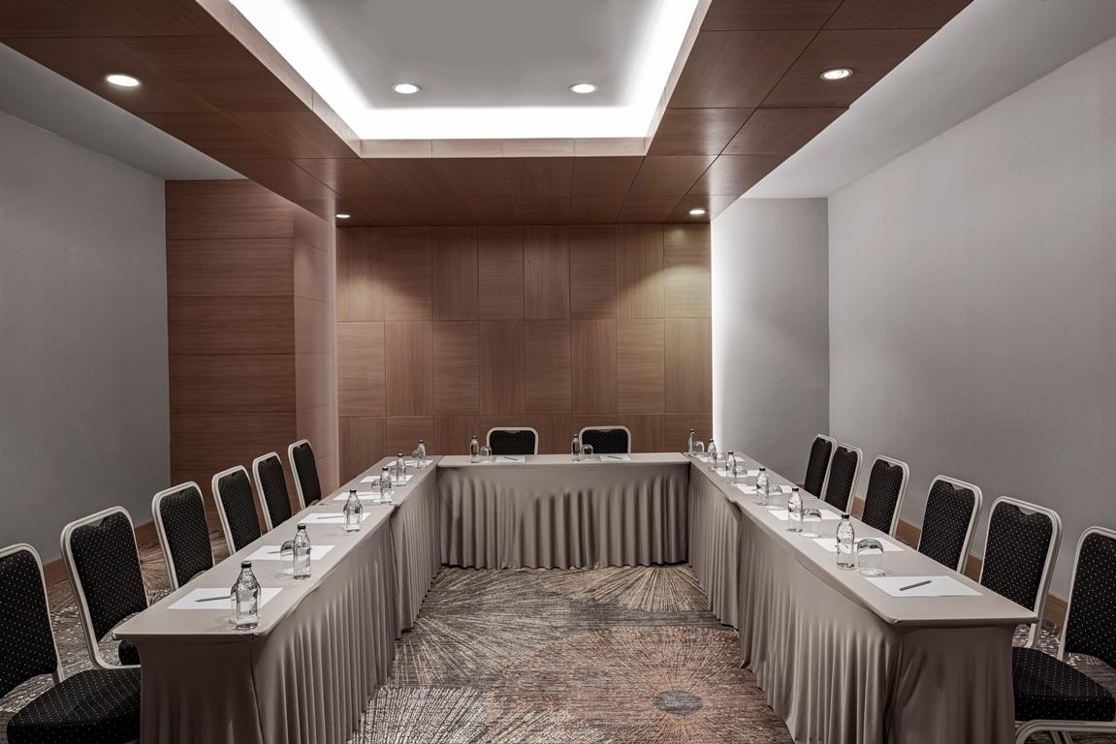
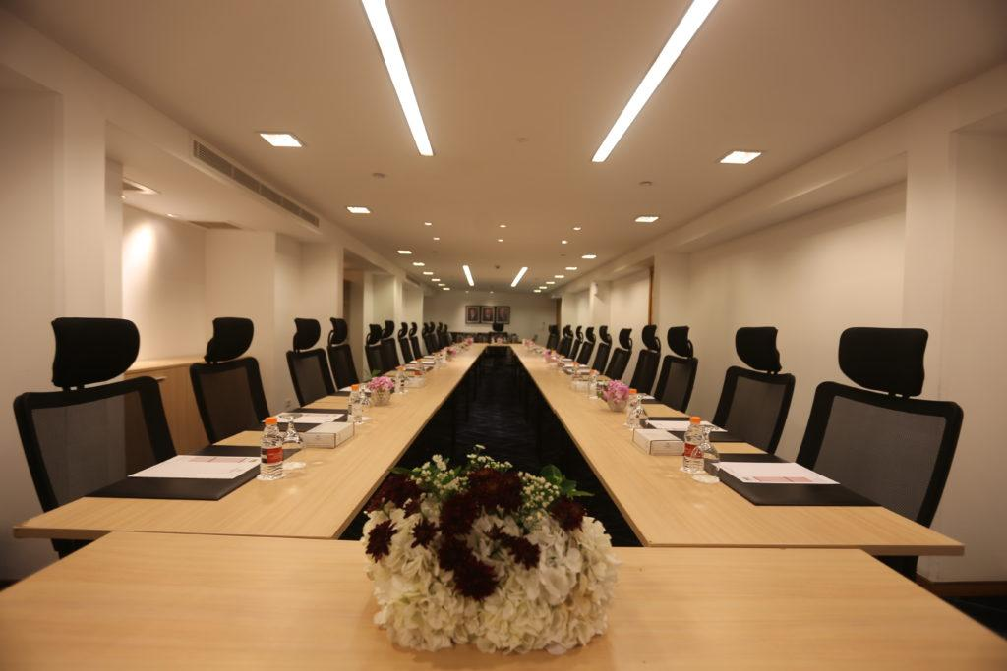
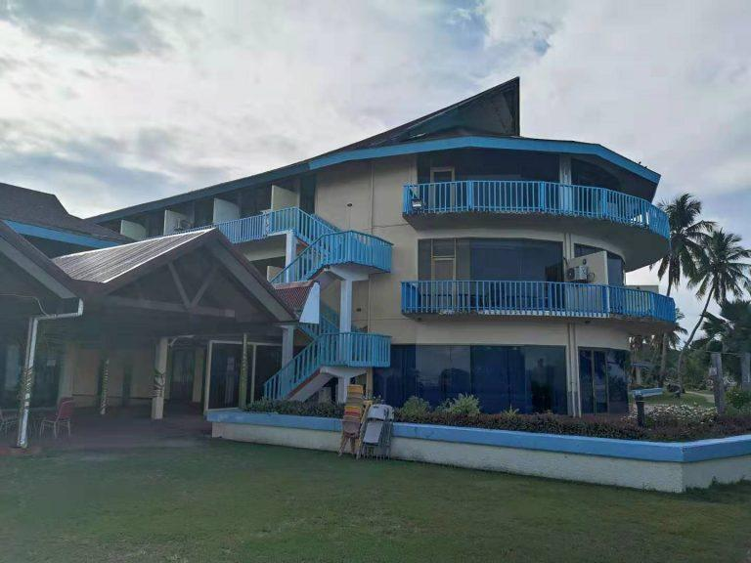
7
Naurus främsta och mest etablerade konferensanläggning.
- Stad: Yaren District
- Kapacitet: upp till 200+ personer
- Landets största hotell med mötesfaciliteter
- Centralt läge nära regeringsbyggnader
- Väldigt stark inom statliga möten, mindre konferenser och workshops

2. Government of Nauru Conference Hall
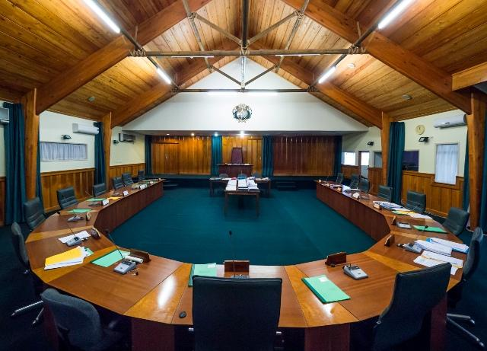
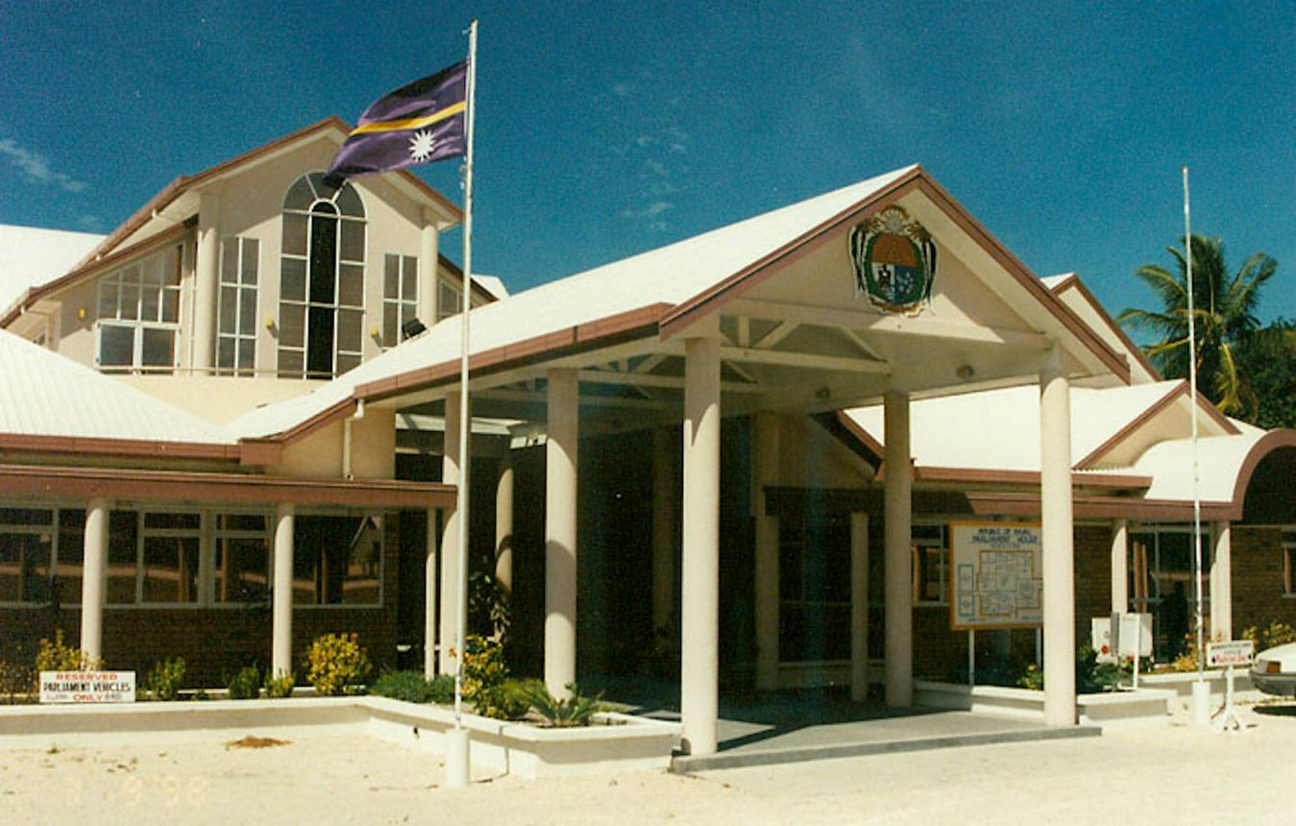
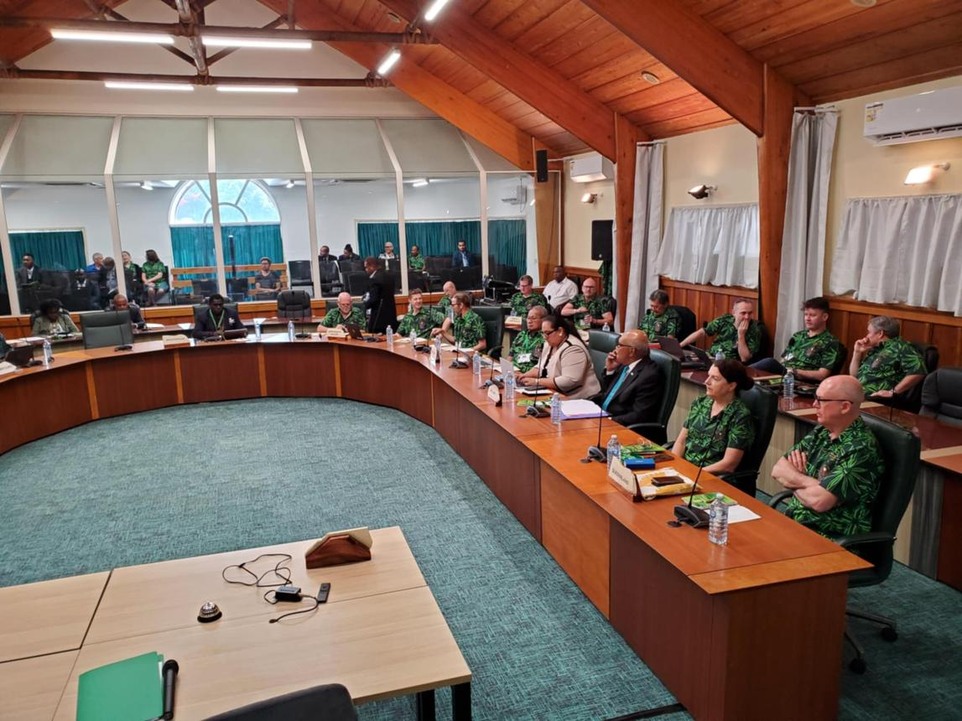
6
En av de viktigaste mötesplatserna i landet.
- Stad: Yaren District
- Kapacitet: upp till 150+ personer
- Används för officiella och statliga möten
- Enkel men funktionell miljö
- Väldigt stark inom toppmöten, policy-event och nationella konferenser

3. Nauru Phosphate Corporation Conference Room
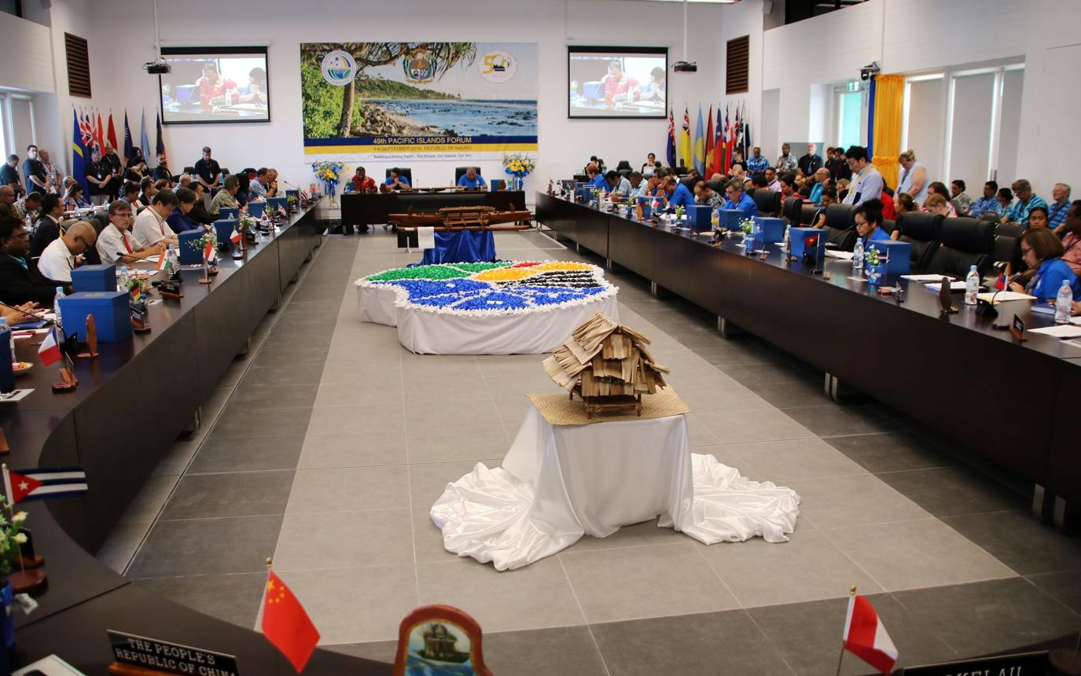

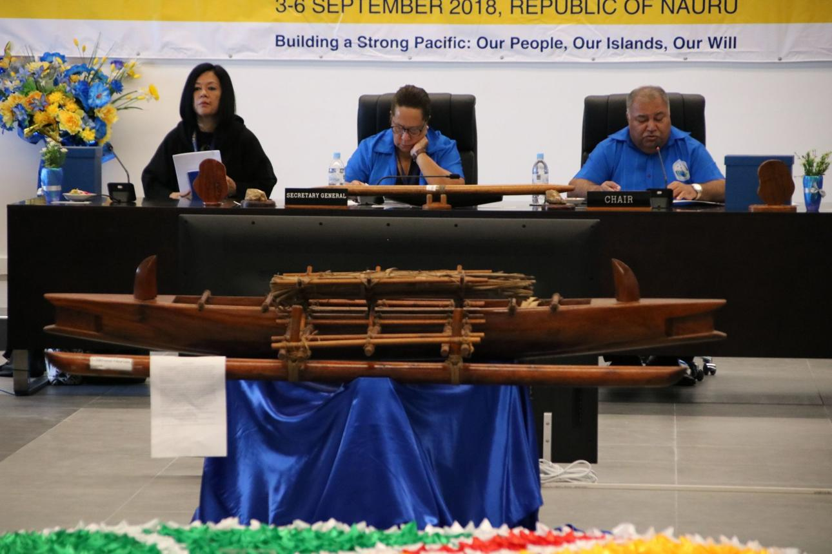
5
En av de viktigaste konferenslokalerna inom näringslivet.
- Stad: Aiwo District
- Kapacitet: upp till 100+ personer
- Företagsbaserad möteslokal
- Funktionell och professionell miljö
- Väldigt stark inom affärsmöten, workshops och interna konferenser

4. Civic Centre (Community Conference Hall)
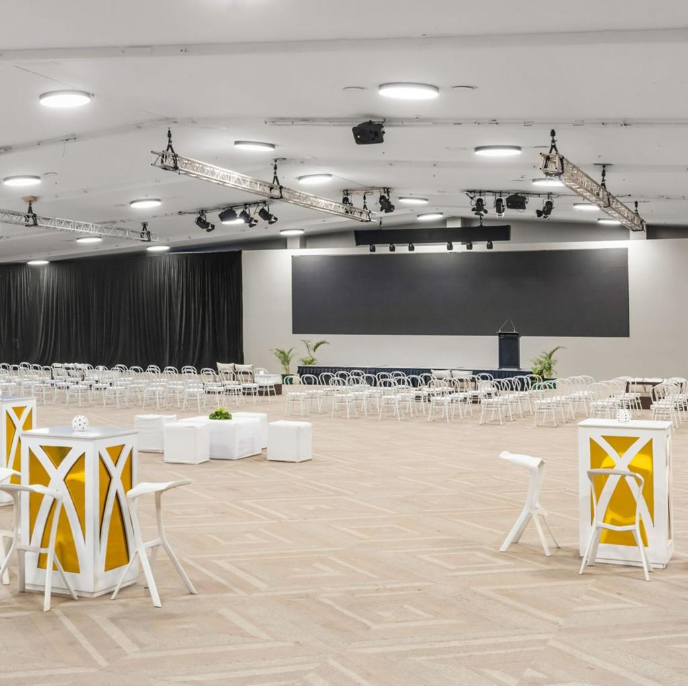
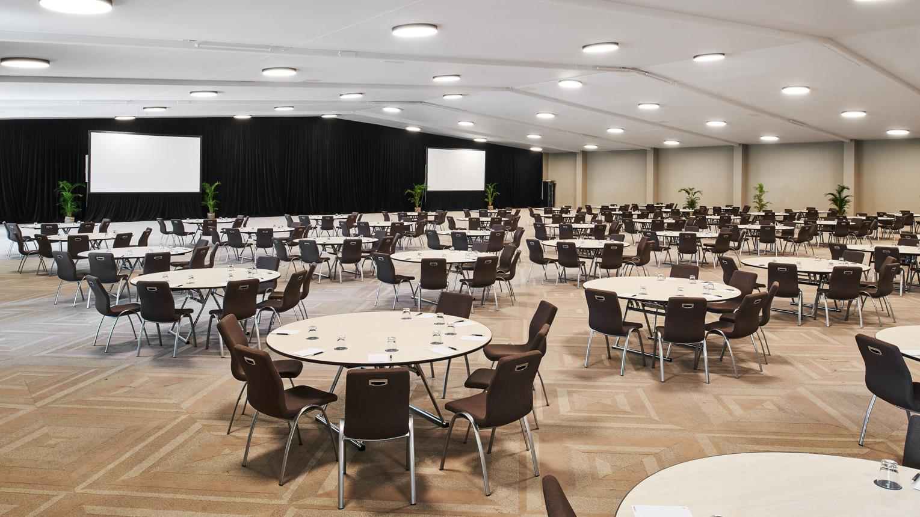
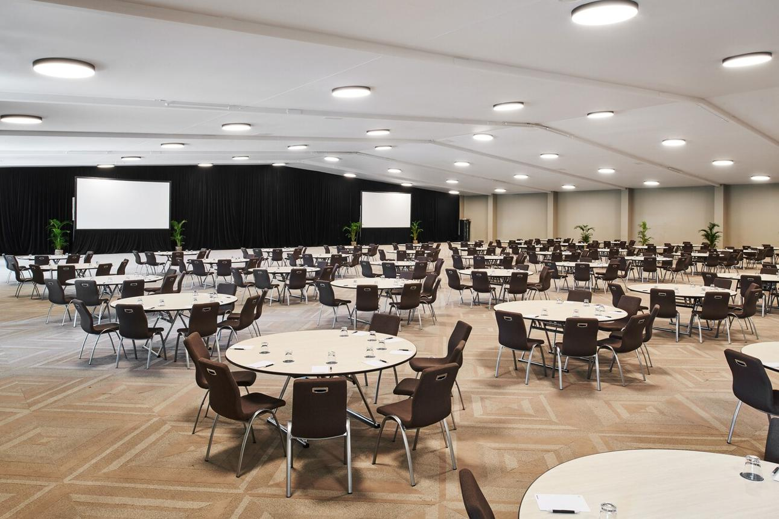
En lokal men flexibel konferens- och eventplats.
- Stad: Yaren District
- Kapacitet: upp till 120+ personer
- Används för lokala event och möten
- Enkel och flexibel lokal
- Väldigt stark inom workshops, community events och mindre konferenser

5. OD-N-Aiwo Hotel Conference Facilities

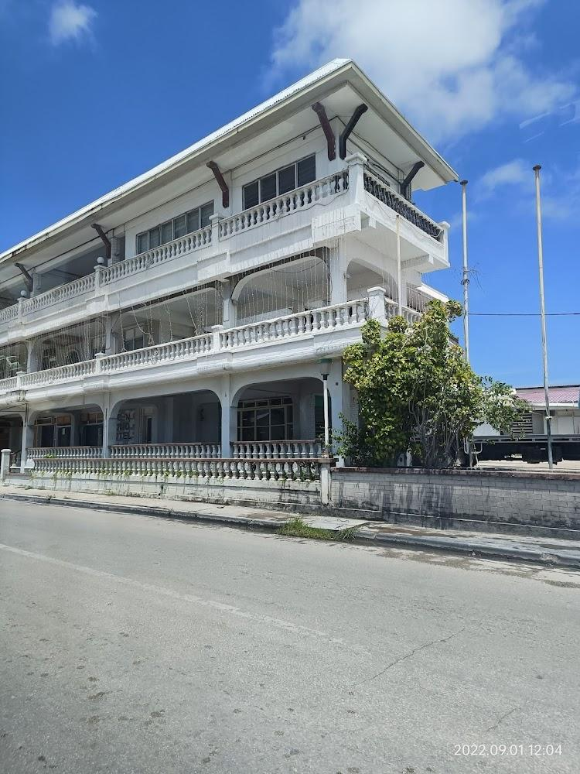

6
En av få alternativa konferensmöjligheter på Nauru.
- Stad: Aiwo District
- Kapacitet: upp till 80+ personer
- Mindre hotell med mötesrum
- Enkel men funktionell miljö
- Väldigt stark inom mindre möten, affärsmöten och workshops

